**UI设计规范：**

(一)尺寸和文字规范

网站的分类：对象划分： To C端/ To B端

1. To C端面向用户和消费者，设计上吸引人，以用户为中心考虑体验设计。
2. To B端面向商家和专业人士，因而TO B与 TO C端在设计上是大相径庭的， To B类网页最重要的是效率而不是体验。

**一、网页尺寸**

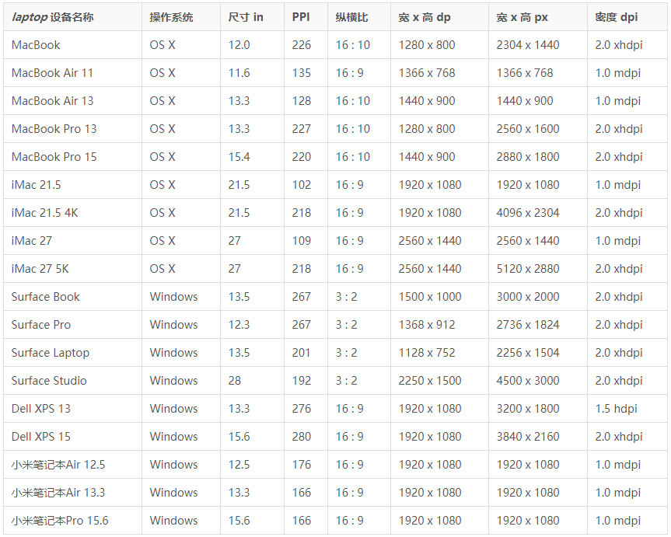

1.版面一般包含7个基本元素：页首、全局导航栏、面包屑导航栏、区域导航栏、主要内容、关键性导航栏（或者其他）、页尾。我们通常会把中间的区域导航栏、主要内容、关键性导航栏（或者其他）统称为“**内容区域**”。根据内容区域分栏设计的不同，得出3种基本的版式结构：“一栏式”、“两栏式”和“三栏式”。

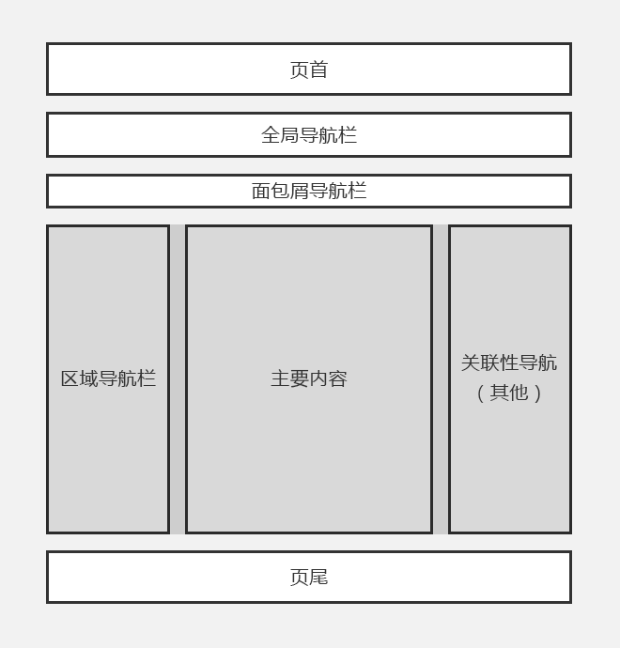

## 2.一栏式

一栏式版式又称为“单栏式版式”，它的特点是版面的内容区域没有任何进行任何分隔，因此设计师有更多的自由度与发挥空间。

同时，设计师需要综合考虑使用设备、网络服务的特性、以及输入方式的不同，才选择合适的版式。用户与用户需求越是独特，越容易选择一栏式版式。因为分栏越多，版面就越常规，看起来就越复杂，就无法凸显版面的独特性及其优势。

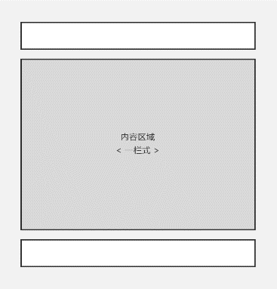

### ****（1）高自由度的常见版式****

一栏式的高自由度能够测试出设计师的水准，也更适合表现视觉效果和创意。很多官网为了展示产品特色和品牌魅力，采用了一栏式布局，如下图，Apple官网页面设计：

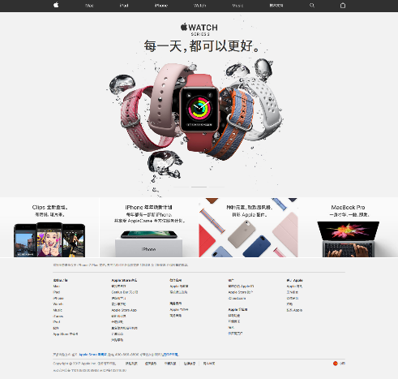

### ****（2）水平方向的一栏式版式****

一栏式的高自由度，也就意味着丰富变化的可能性，比如将常规的垂直方向的一栏式，设计成水平方向的一栏式版式。大家常见的案例是windows 8的首页：

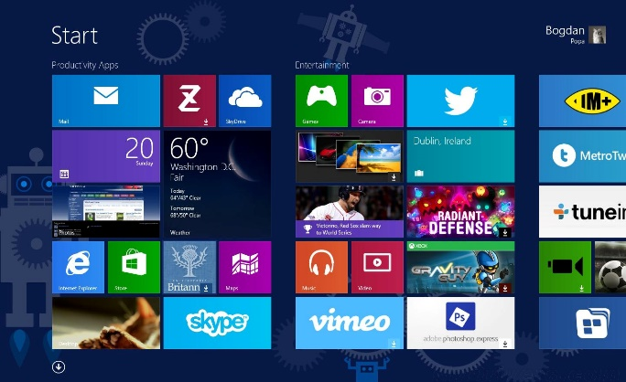

### ****（3）一栏式全方位滚动版式****

所谓“全方位滚动”是指水平与垂直方向都可以滚动的，全方位的滚动界面最适合用来展示地图，例如百度地图，选择了没有边框的一栏式版式。

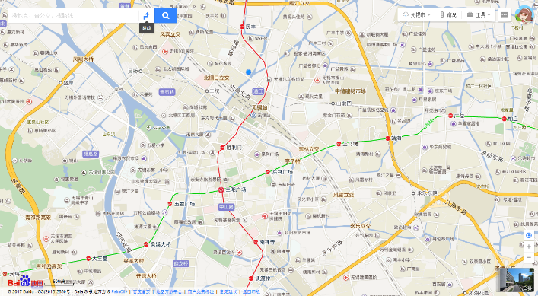

## 3.两栏式

两栏式版式是指在主要内容区的旁边增加一栏辅助区，辅助区内的元素通常有”局部导航栏‘、的“关联性导航栏”、“侧边广告”或者其他内容，具体辅助区域放置什么内容主要是根据设计需求与目标而定的。

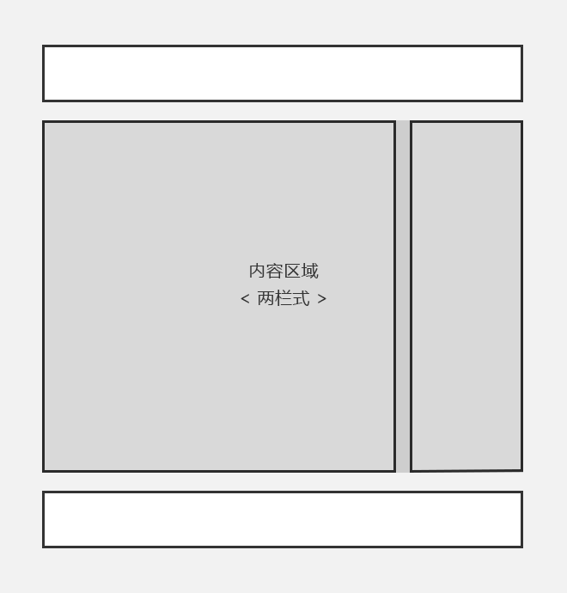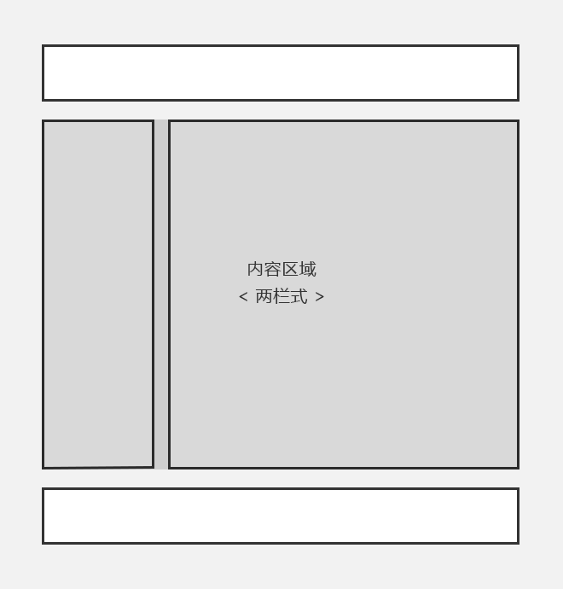

例如人人都是产品经理网站的首页，采用了两栏式设计，右侧主要放推荐信息。两栏式版式在设计时可以将辅助区一栏固定（比如局部导航栏或者较为较为重要的内容），而主要内容区域滚动。例如简书的消息页面，左侧导航固定，右侧主要内容区域滚动。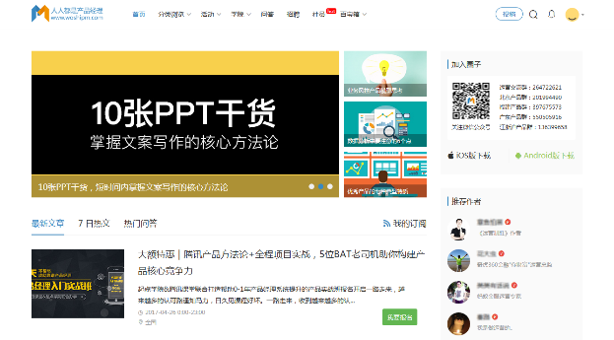 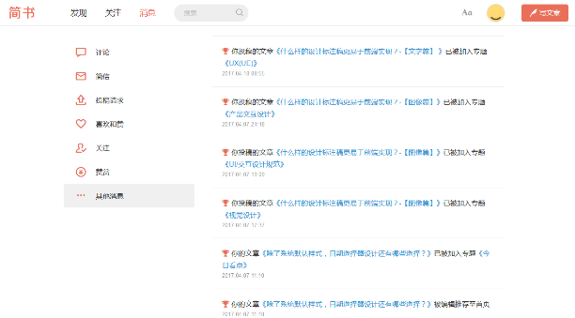

两栏式版式还有个好处，在小屏幕设备上显示的时候，两栏式版式可以巧妙的转化成一栏式设计。

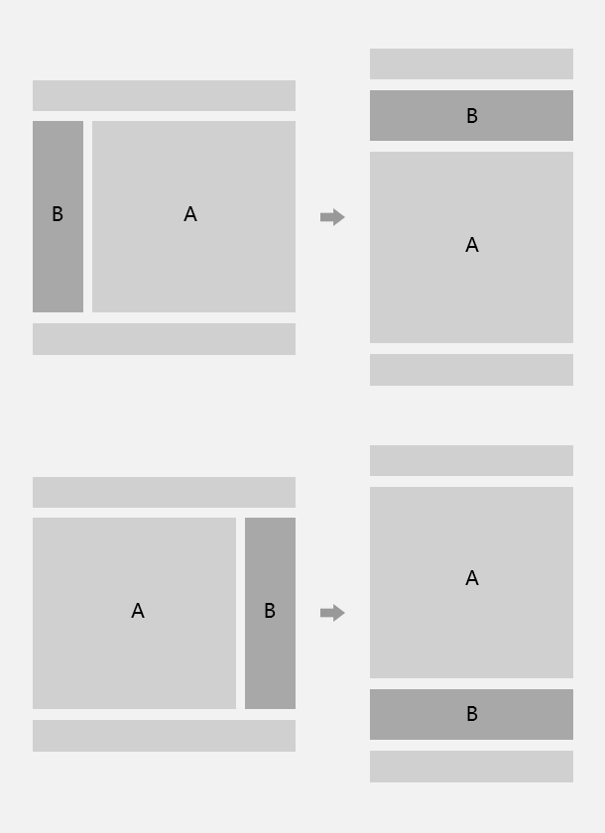

## 4.三栏式

三栏式版式顾名思义就是主要内容栏除外还有2个辅助区域。三栏式版式有一定的局限性，就是需要足够的页面宽度。

通常是把主要内容放在中间，两边各放一个辅助区域，一般左侧栏放置导航，右侧栏放置关联性信息。例如微博首页，采用了三栏式版式设计，左侧是固定位置的导航，右侧放置关联性内容。

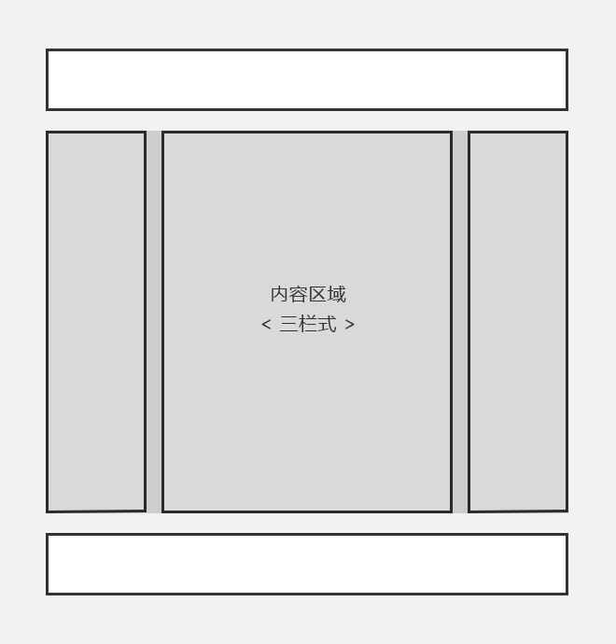 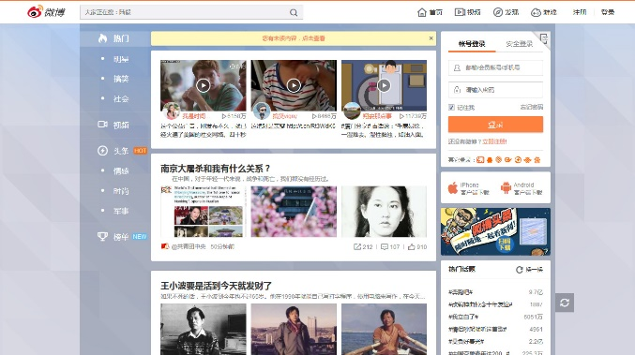

在博客等记事、编辑为主的网站里，有时候会把主要内容区域放置在最右侧栏位，左侧并排放置两个辅助区域。例如印象笔记网页版、简书网站的写文章页面。

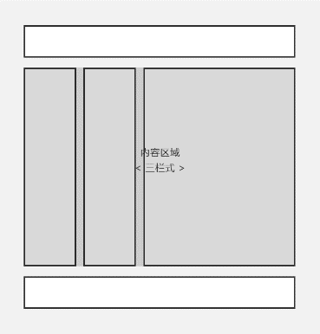 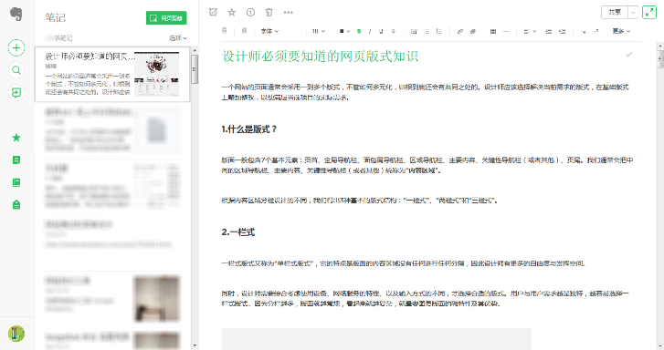

## 5.跨页面实现两栏式或三栏式的设计

页面尺寸受限制的设备可以运用按钮或者是滑动来跨页面实现两栏式或者三栏式的版式，网站可以使用横跨页面的两栏式、三栏式的版式，点击汉堡按钮，滑出导航栏。

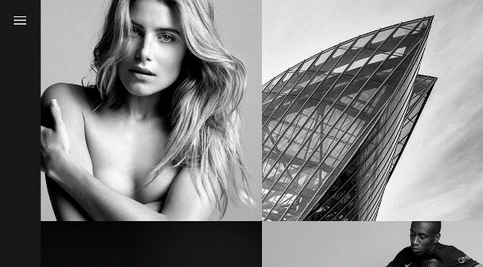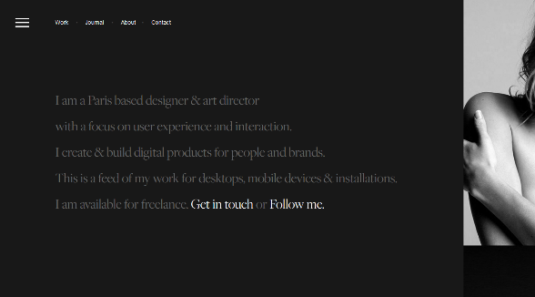

2.当前最流行的分辨率是1920px*1080px的，所以建议创建网页尺寸为1920px*1080px，页面中心区域常设置为1200px（或1000px -1400px区间），以这个尺寸来设计相对标准。每个屏幕的高度约为900px。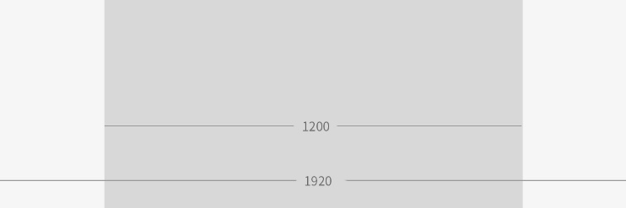

**2.文字**（1920px*1080px分辨率下）

欧美网站一般为了兼容Windows 、 Linux、 Mac、Unix等操作系统的默认英文字体， Verdana/Arial/Helvetica/sans-serif/Tahoma/Segoe

**Sans-serif**

1. **Helvetica:** 被评为设计师最爱的字体，Realist风格，简洁现代的线条，非常受到追捧。在Mac下面被认为是最佳的网页字体，在Windows下由于Hinting的原因显示很糟糕。
2. **Arial:** Helvetica的「克隆」，和Helvetica非常像，细节上比如R和G有小小差别。如果字号太小，文字太多，看起来会有些累眼。Win和Mac显示都正常
3. **Lucida Family:** Lucida Grande是Mac OS UI的标准字体，属于humanist风格，稍微活泼一点。Mac下的显示要比Win下好。
4. **Verdana:** 专门为了屏显而设计的字体，humanist风格，在小字号下仍可以清楚显示，但是字体细节缺失严重，最好别做标题。
5. **Tahoma:** 也是humanist风格，字体和Verdana有点像，但是略窄一些，counter略小，曾经是Windows的标准字体，Mac 10.5之后默认也有安装。
6. **Trebuchet MS:** 为微软设计的一个humanist风格字体，个人觉得个性太过突出，用得不好会不搭。

**Serif**

1. **Georgia:** 基本上适合正文屏显的衬线字体，非Georgia莫属了。笔画粗重，衬线明线，轮廓较大，小字体显示也很清晰，同时细节还算OK。
2. **Times:** Times是为了报纸而设计的，特点是可以在有限的空间塞进去更多的文字，笔画较弱，小字号正文屏显看起来累眼。

导航栏字体：一般在14px-18px区间，最大不超过18px，禁用加粗

整站文字：12px-36px区间

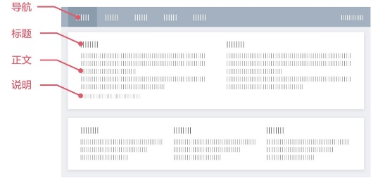

网站的字体大小并没有硬性规定具体的字号，根据实际情况可以酌情考虑，但是要使用偶数字号。

1、字体规格也不需要太多，最多使用三种混搭，当一个页面中使用的字体超过3 种时，会给用户带来：不专业/没有权威性/没有层次结构的感觉。

2、层次的区别，可以改变字体颜色或加粗来体现。

3、字体优先使用各操作系统默认的字体。字体选择有版权、笔画严谨、清晰可读、经典。

**字体间距**

相邻两个文字的间距，除了特殊的需求之外，都可以使用默认数值的间距。

行间距，推荐以 字体大小的1.5-2倍 作为参考；

段间距，推荐以 字体大小的2-2.5倍 作为参考。

即，当用14px 的字体时，行间距：21px-28px；段间距：28px-35px。

**字体颜色**

主文字颜色，建议使用 公司品牌的VI颜色，可提高公司网站与公司VI之间的关联，增加可辨识性和记忆性。

正文字体颜色，可选用 #333333到#666666 之间的颜色。

辅助性的，注释类的文字，则可以选用#999999之类的比较浅的颜色。

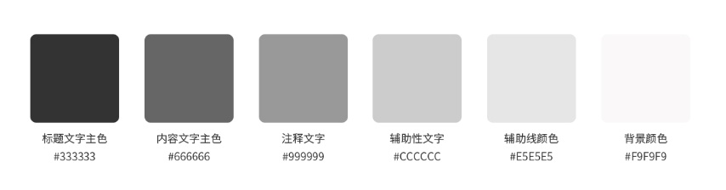

若对颜色驾驭能力比较强，你也可以选用 偏公司VI颜色的深色，作为正文字体颜色或者辅助性文字颜色。

（二）颜色和图片规范

**三、颜色规范**

**1、颜色特性**

①红色：爱情，自信、激情、愤怒，充满活力

②橙色：活泼、华丽、辉煌、炽热、温暖；

1. 黄色：幸福，阳光，喜悦
2. 绿色：自然、清新、富有生命力
3. 蓝色：目前很受欢迎的颜色之一，自信/信赖/友好
4. 紫色：神秘/浪漫
5. 黑色：沉稳大气

⑧白色：高雅，纯粹和清晰

**2、网页中颜色规范**

忌脏/忌纯/忌跳/忌花/忌粉/蓝色忌纯．绿色忌黄，红色忌艳．

**一般情况下好色不过 3 特殊时可以打破**

 常用的网页设计配色：**同色系、邻近色、类似色、中差色、对比色；**

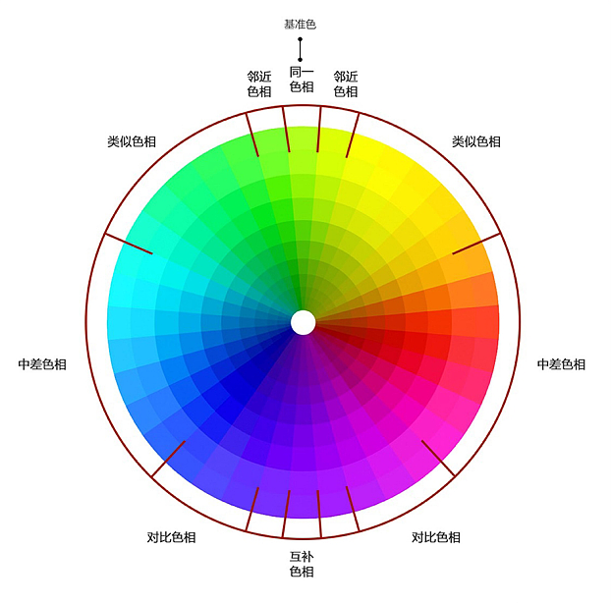

**四、图片规范**

**常用的图片格式有三种：JPEG、GIF、PNG**。

**1、三种格式的图片的区别如下：**

①JPEG格式比较适合用来存储照片  
②.GIF格式可以用来做动画  
③PNG8可以用来做小图标（icons），按钮，背景等。

**2.图片其他规范**

**①首图-吸引人/**高清

**②图片其他规范**

在展示多张图片的时候，我们要保持图片的统一性、色调的统一性、尺寸的统一性（最好数值都为偶数）

**设计规范文档的内容**

标准色：产品用色、字体用色、背景用色、分割线用色，以及各种色值的使用场景；

标准字：字体、字号，字间距、行间距，以及各类使用场景；

图 标：图标大小、位置、样式，以及各类使用场景；

公用控件：分级导航样式、标题栏样式、输入框、弹窗、按钮、列表、toast、加载、loading、空白页等等各类可作为设计规范的控件；

布 局：页面布局样式

模 块：功能模块样式